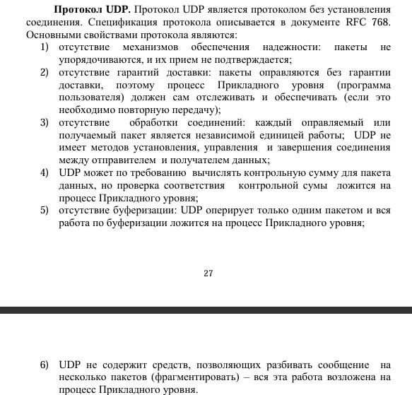

- Структура UDP-сервера.
UDP-сервер — это приложение, которое принимает сообщения без установки соединения. Его структура:
cpp
WSAStartup(...); // Инициализация WinSock
SOCKET sS = socket(..., SOCK_DGRAM, ...); // Создание UDP-сокета
bind(sS, ...); // Привязка сокета к IP и порту
recvfrom(sS, ...); // Прием сообщения от клиента
sendto(sS, ...); // Отправка ответа клиенту
closesocket(sS); WSACleanup(); // Завершение работы
📌 В отличие от TCP, нет listen() и accept() — сервер сразу готов принимать сообщения.

- Структура UDP-клиента.
UDP-клиент — это приложение, которое отправляет сообщения без установки соединения. Его структура:
cpp
WSAStartup(...); // Инициализация WinSock
SOCKET cC = socket(..., SOCK_DGRAM, ...); // Создание UDP-сокета
sendto(cC, ...); // Отправка сообщения серверу
recvfrom(cC, ...); // Получение ответа от сервера
closesocket(cC); WSACleanup(); // Завершение работы
📌 Клиент не вызывает connect() — он просто отправляет сообщение на указанный IP и порт.

- Отличие UDP-сервера от TCP-сервера.
Характеристика | TCP-сервер | UDP-сервер
Тип сокета | SOCK_STREAM | SOCK_DGRAM
Установка соединения | Через listen() и accept() | Не требуется
Обработка клиентов | Каждый клиент — отдельный сокет | Все клиенты — один сокет
Надежность | Гарантированная доставка | Возможны потери
Порядок сообщений | Сохраняется | Не гарантируется

- Отличие UDP-клиента от TCP-клиента.
Характеристика | TCP-клиент | UDP-клиент
Установка соединения | Через connect() | Не требуется
Отправка данных | Через send() | Через sendto()
Получение данных | Через recv() | Через recvfrom()
Надежность | Высокая | Низкая
Использование сокета | Один сокет на соединение | Один сокет на все сообщения

- Что такое канал связи с точки зрения TCP?
Канал связи TCP — это установленное соединение между двумя сокетами:
- Имеет состояние: открытие → передача → закрытие.
- Гарантирует доставку, порядок, контроль потока.
- Представлен как непрерывный поток байтов между двумя точками.
- Пример: соединение между браузером и веб-сервером.

- Что значит: обмен без соединения(ориентированный на сообщения)?
Это означает:
- Нет connect() — данные просто отправляются.
- Каждое сообщение — отдельная единица.
- Получатель может быть разным для каждого сообщения.
- Пример: sendto() и recvfrom() в UDP.
📌 Такой обмен характерен для UDP, где каждое сообщение — как отдельная открытка, а не часть диалога.

- Что значит UDP ненадежный протокол?
UDP:
- Не гарантирует доставку — потерянные пакеты не переотправляются.
- Не гарантирует порядок — сообщения могут прийти в разном порядке.
- Нет подтверждений — отправитель не знает, дошло ли сообщение.
- Нет контроля перегрузки — можно перегрузить сеть.
📌 Это делает UDP быстрым, но ненадежным — идеально для real-time, но не для критичных данных.

- В каких случаях следует выбирать UDP-протокол для обмена данными?
Выбирай UDP, если:
- Важна скорость, а не надежность.
- Допустимы потери (видео, голос, игры).
- Нужна простота реализации.
- Требуется широковещание (broadcast).
- Примеры:
  - Онлайн-игры
  - Видеозвонки
  - DNS-запросы
  - IoT-устройства

- Что значит: UDP не буферизирует соединения?
UDP:
- Не создает очередь соединений — нет listen().
- Не хранит состояние клиента — каждый пакет обрабатывается отдельно.
- Нет механизма накопления данных — только моментальная передача.
- Нет подтверждений — сервер не знает, кто отправил, если не анализировать SOCKADDR_IN.
📌 Это значит, что UDP — это просто "прием и отправка", без памяти и истории.

- Можно ли одновременно задействовать один номер порта для двух серверов: TCP и TCP, UDP и UDP, TCP и UDP? Если возможно, то продемонстрируйте.
Комбинация | Возможно? | Пояснение
TCP и TCP | ❌ | Один порт — один сокет
UDP и UDP | ❌ | Конфликт привязки
TCP и UDP | ✅ | Разные протоколы — можно
📌 Демонстрация:
cpp
SOCKET tcpSock = socket(AF_INET, SOCK_STREAM, 0);
SOCKET udpSock = socket(AF_INET, SOCK_DGRAM, 0);

SOCKADDR_IN addr;
addr.sin_family = AF_INET;
addr.sin_port = htons(2000);
addr.sin_addr.s_addr = INADDR_ANY;

bind(tcpSock, (sockaddr*)&addr, sizeof(addr)); // TCP
bind(udpSock, (sockaddr*)&addr, sizeof(addr)); // UDP

- Определите порт UDP-сервера с помощью утилиты NETSTAT.
В командной строке Windows:
bash
netstat -a -p UDP
🔍 Найди строку:
Код
UDP 0.0.0.0:2000 *:*
📌 Это означает, что сервер слушает порт 2000 по UDP.

- Продемонстрируйте потерю сообщений UDP-сервером. Используйте функцию Sleep.
В ServerU.cpp:
cpp
while (true) {
recvfrom(...); // Прием сообщения
Sleep(100); // Задержка обработки
sendto(...); // Ответ клиенту
}
В ClientU.cpp:
cpp
for (int i = 0; i < 1000; i++) {
sendto(...); // Быстрая отправка
// Без Sleep — высокая нагрузка
}
📌 Результат: сервер не успевает обрабатывать входящие пакеты → часть теряется.

